消防车通道标识示例

根据《消防救援局关于进一步明确消防车通道管理若干措施的通知》（应急消〔2019〕334号）要求，在消防车通道路侧路缘石立面和顶面应当施划黄色禁止停车标线；无路缘石的道路应当在路面上施划禁止停车标线，标线为黄色单实线，距路面边缘30厘米，线宽15厘米；消防车通道沿途每隔20米距离在路面中央施划黄色方框线，在方框内沿行车方向标注内容为“消防车道 禁止占用”的警示字样（示例见图一）。在单位或者居民住宅区的消防车通道出入口路面，按照消防车通道净宽施划禁停标线，标线为黄色网状实线，外边框线宽20厘米，内部网格线宽10厘米，内部网格线与外边框夹角45度，标线中央位置沿行车方向标注内容为“消防车道 禁止占用”的警示字样（示例见图二）；同时在消防车通道两侧设置醒目的警示牌（示例见图三），提示严禁占用消防车道，违者将承担相应法律责任等内容。

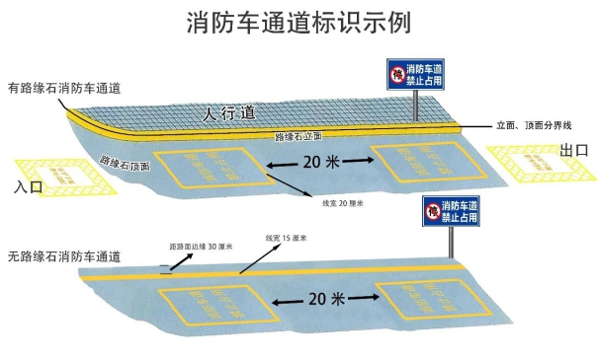

图一 消防车通道路侧禁停标线及路面警示标志示例

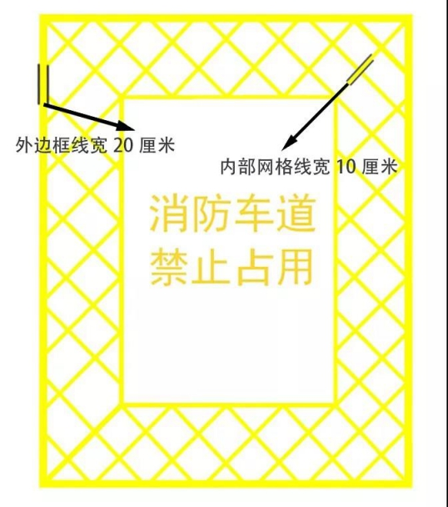

图二 消防车通道出入口禁停标线及路面警示标志示例

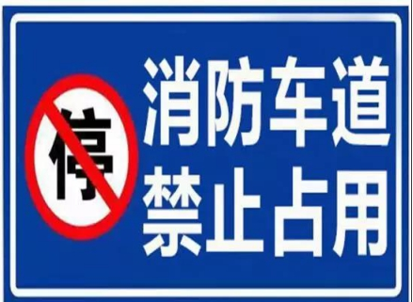

图三 消防车通道禁止占用警示牌示例

